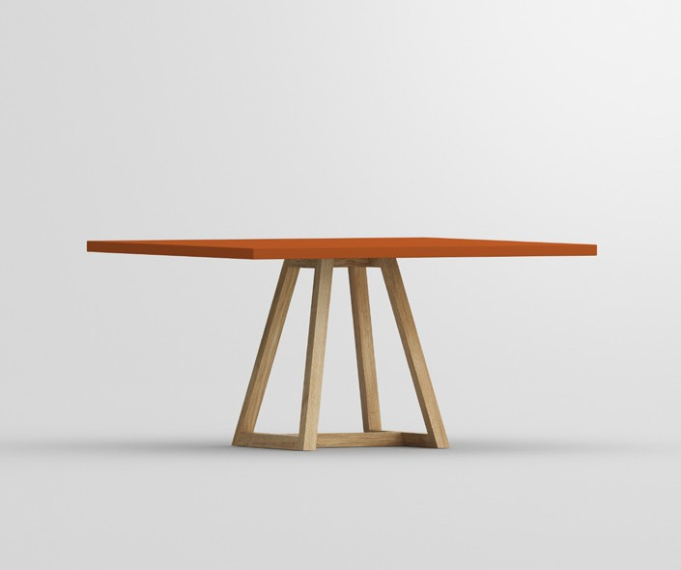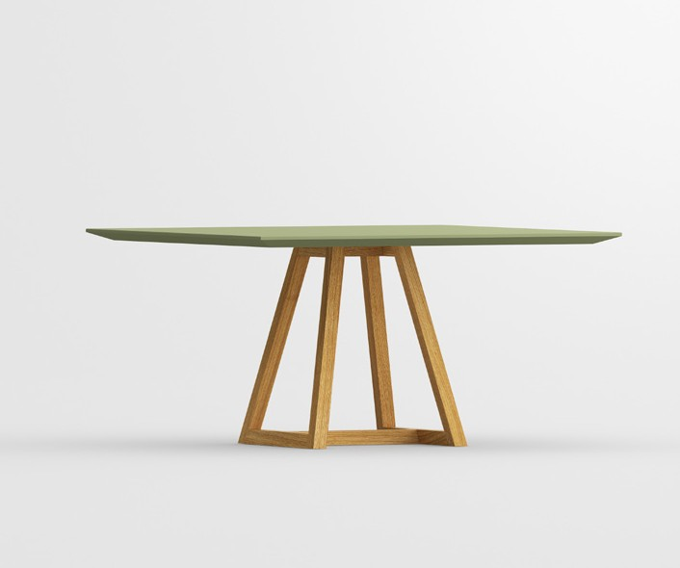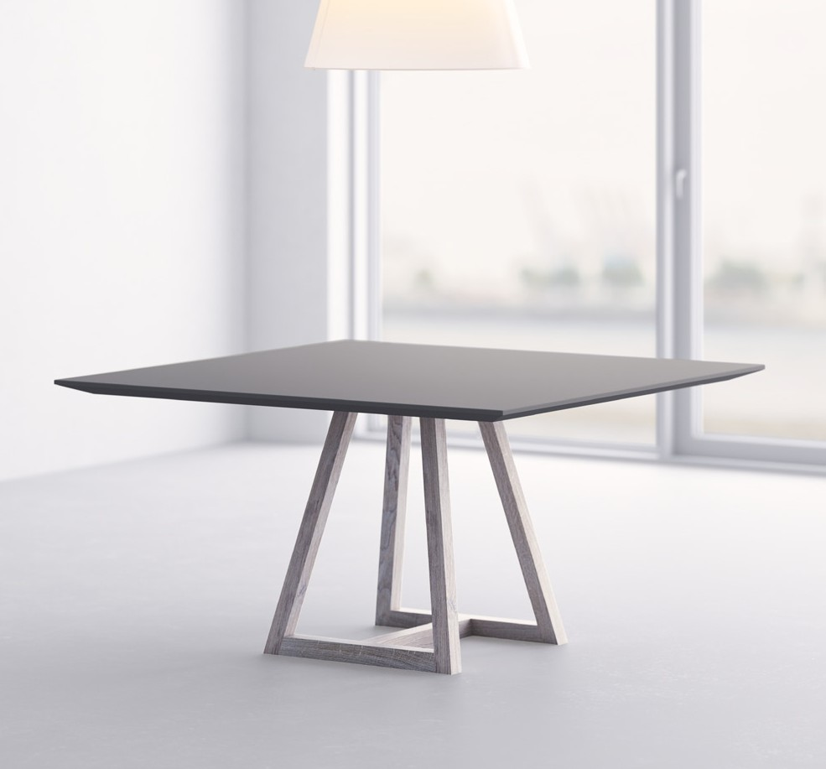

PRESSEMITTEILUNG

**German Innovation Award 2019, der dritte Designaward für MARGO**

**SQUARE LINO**

Nach dem ICONIC AWARDS: Innovative Interior 2019 und Red Dot Award

2019, bekommt der Tisch MARGO SQUARE LINO, mit dem German Innovation Award 2019, im

Bereich „Excellence in Business to Consumer > Interior & Living“ den dritten Award.

Auf den ersten Blick besticht die grafische Qualität der modernen Form des Tisches. Die Klar-

heit geprägt von der Linienführung der Konstruktionselemente. Die Design Elemente wurden weiterentwickelt und mit einer minimalistisch runden oder quadratischen Tischplatte aus Voll- holz oder Linoleum vervollständigt. Das Kantenprofil erfolgt nach individuellem Wunsch, gerade oder abgeschrägt.

Zum zweiten Mal wurden im Rahmen einer feierlichen Gala im Deutschen Technikmuseum in

Berlin die Preisträger des German Innovation Award geehrt. 350 Vertreter aus Wirtschaft, Poli- tik und Medien feierten Innovatoren aus aller Welt. Auslober des Innovationspreises ist der Rat für Formgebung, der 1953 vom Deutschen Bundestag ins Leben gerufen und vom Bundesver- band der Deutschen Industrie gestiftet wurde.

Mit dem German Innovation Award zeichnet der Rat für Formgebung zukunftsweisende In-

novationen aus, die nachhaltig Wirkung zeigen und für den Nutzer einen Mehrwert bieten.

Insgesamt gab es 695 internationale Einreichun- gen, darunter von Branchenriesen – wie Samsung, Bosch, der Deutschen Telekom oder dem Schwei- zer Konzern ABB– genauso wie von Hidden Cham- pions und Start-ups.

»Im Mittelpunkt der Bewertung der eingereichten

Innovationen steht die Nutzerzentrierung. Sie ist das Differenzierungsmerkmal des German Inno- vation Award«, erklärt Andrej Kupetz, Hauptge- schäftsführer des Rat für Formgebung. »Beson- ders gut gelingt das, wenn die künftigen Nutzer frühzeitig in die Produkt- und Designentwicklung involviert werden. Viele Unternehmen haben das erkannt und setzen auf entsprechende Methoden, um ein optimales Produkt zu entwickeln.«



**VITA** - LEBEN

**MIN** - MINIMALISMUS **VITAMIN** - GESUNDHEIT **DESIGN** - GESTALTUNG

vitamin design - minimalistisches, naturfreundliches Design

Mit dem German Brand Award vergibt der Rat für Formgebung an vitamin design eine

Auszeichnung für die herausragende Markenführung.

**Über vitamin design**

Mit seiner langjährigen Erfahrung und der engen Zusammenarbeit mit seinem Team entwi-

ckelt der Designer und Firmengründer gg designart ein breites Sortiment an anspruchsvollen Massivmöbeln. Dank ihres aktuellen Designs kommen sowohl Klassiker als auch Innovatio- nen von vitamin design mit ökologischem Anspruch und zeitloser Modernität daher. Durch die Eigenanfertigung und Zusammenarbeit mit ausgewählten Manufakturen gewährleistet vitamin design ihren hohen Leistungs- und Qualitätsanspruch. Auf Flexibilität, klares Design und aus- geprägter Funktionsvielfalt liegt hierbei der besondere Focus.

AHEEEHAPJGBBJGEMEDCMJKFNDOMNDEDPMDCIJELFHEDMLDEAIMBGMMDNBBOJKKNECDLPIPAHEEEHA BNFFFNBPNKECAKALBLFPFPAHAHFHAOBGBCIOMCAONKIKIKAHFHAPEDNCAPMHMPNHIKAHEPBNFFFNB KBHHLAFIKPPEPCACIPOCEIPBAAFCCMBDCBBACBDNILDPLJHBEGDMEBBDHBIOJFEMHPBEEJKOJOHBO EMBMGGFEAPNIMDIHIPPPLMILCIOLGPJLOCLJAJPJHAHDNMIODGGHLCMMKMLKEHOCACAFFINCAHFBJ ANHHBKFPHAKOONDCFLHJJMADAMBNIMMIFKJCEPIDPGOAJGGHKBMIFOPNDNODMIJNOEMIGPHPNEOGP AGOBIDFLMKLKFLDAENJKIMPKBEIAABLONDCEFIBMODDFMAMFBMCPJNJAGLONOFDPAEFHBJHEPBJHL DJKLAHFHAODBOIDJMKOMABDJAHFHAMHILAFACGNNCHLDPOAHFHABMCEKHFAJDBBHFAOMAHFHAOPLF NJGCHDFDDJHKNBNLJKODPIPFFCFGELBDANNFHBGOBIAFAKHGHGHPGEPLOGFCMCAKOFDOAEDCDGIPK JEPPAOFCLEOKGCOHAFMCLCDBNEEBHEFOCMIMKICOJILAPBFBJGAMHNDECDBCMHKLDELPPKMGONHCD OHJBONFIMHHBJDDLOCAPHFJLHAGMCPCHLNJDKJCIKPNNPMGBFEJGEBDLJFEKLHDDPAPGPIHJDMJMI FJDHCNFFINGEOIHOFFMEJCCHCCLLGIEBHKEBBCOGHMNEDINAJKIJIFIKPPBEELAKDGBAKCFMOJGGL NMAIANFBACAIFANODPMDKJBAMJFJAABKBHGPCFAEBMCCKEANFJEPHFBDAJPOBMLMFGNOMNFNMFJBG NIEMAMFNBGJHKHELGONLFFLGAMFMBFBBCHHBBNMNPMHBOHAMENBJIKKLMENKGHNHCLGHBMEMBPBMM INGEPPFEJNLFFPMOPKJOFBPKLJICAKFPNDPDFOHJPHPHDIAEMDNNPMHKIMBFEIPNDMPCAHJHGMOJO CLCCOIFHPDHGKFAFENLGNNIIKGFENDMFFJNPIDFEPEGNMOIMECCJJNOHNAOIDFJILPELDMAOKAHKC LGCDJCFDLKGFJCPABBCIOAIFDMGEDOFMKABLGOKGBNKMNKGKLKJHDKJMKFLLJFNEGILJMMJPEGFNI DNLPEFFEOFOJNIPKHNJMCIFJBFKCLCHDNOEIFMMAOLIPGIHDMPPOBPCKMABGIBALINNHDHPINHCGP MFFFFNEHCHKOIPCACBDGBCJLAHFHAPBELKNGCHLNOCENKAAHFHALOOJGMKKNKEHNHEEAAHFHANFLD APBBBPAPIIAOHANCHMNCNCCCHCDAHPAGPOAJLHNAIALFMPFDFGHFABDIGPNLBNOJIIIPFHFBDILGN HHHHHHH H HHH HH H HH H HHH H H HH H H H HH HHHHH H HH HHHH H [www.vitamin-design.de](http://www.vitamin-design.de/)

Pressekontakt:

Dona Handelsges. mbH Gintaras Grabliauskas Große Elbstraße 40

22767 Hamburg

Tel.: +49 (40) 31798362 [info@vitamin-design.de](mailto:info@vitamin-design.de) [www.vitamin-design.de/presse](http://www.vitamin-design.de/presse)